Produktový list na skartovací stroj
HSM SECURIO AF150 (1,9x15 mm)
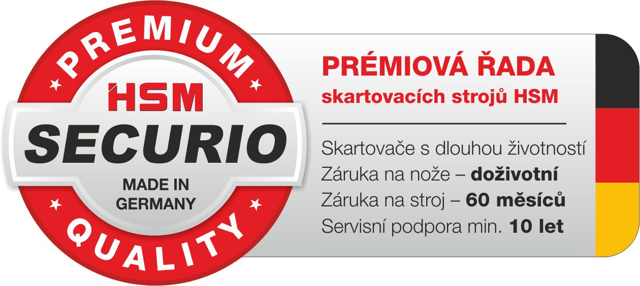

Moderní skartovací stroj s automatickým podavačem dokumentů. Papíry ke skartování lze vkládat přímo do skartovací štěrbiny ovládané fotobuňkou nebo do otevřeného zásobníku s kapacitou až 150 listů, jehož obsah stroj po ručním spuštění chodu zpracuje.

Nabírání dokumentů zajišťují otočné segmenty s technologií nanogrip, které jsou spolehlivé i při odebírání dokumentů tištěných na nestejných papírech. Do automatického podavače dokumentů nelze obecně vkládat sešité nebo jinak spojené dokumenty, papíry nízkých gramáží a malých formátů.

Skartovací stroj HSM SECURIO AF150 vyniká tichým chodem, výkonem, spolehlivostí a úsporou elektrické energie v pohotovostním režimu (EMCS). Multifunkční tlačítko zjednodušuje obsluhu, je vybaveno indikací plného zásobníku, zahlcení nožů, otevřeného zásobníku a STAND-BY režimu. Pro spuštění zpětného chodu je stroj vybaven odděleným tlačítkem.

Stroj se zapíná stisknutím multifunkčního tlačítka. Po uplynutí 2 minut od posledního skartování se stroj přepíná do energeticky úsporného režimu, po delší době se automaticky zcela vypíná. V případě zahlcení spouští řídící deska zpětný chod.

Úsporný elektrický motor je moderní koncepce splňující požadavky zvýšené účinnosti třídy IE2. Řezné nože jsou masivní, vyrobené z 1 kusu oceli se zakalením.

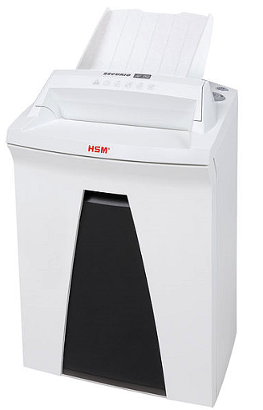
Zásobník na skartovaný papír je prostorný, se zvětšeným objemem. Je vyroben z plastu se sníženou elektrostatikou, má průzor na jednoduchou kontrolu naplnění.

Velikost odpadu (mm): 1,9x15
Stupeň utajení (DIN 32757-1): 4
Stupeň utajení (DIN 66399): P-5, T-5, E-4, F-2
Certifikát NBÚ: ¨ NNI 1, papír, plast. karty
Příčný řez: ano
Šířka vstupu (mm): 240
Počet listů (A4/70 g/m²): 9 až 10
Počet listů (A4/80 g/m²): 6 až 7
Kapacita autom. podavače: 150 listů
Skartování dalších médií: plast. karty

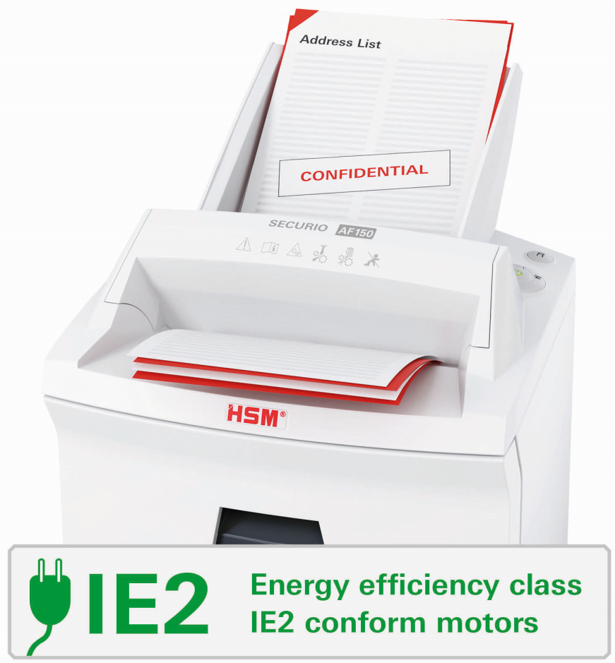
Příkon motoru (W): 500
Hlučnost (naprázdno): 56 dB(A)
Rozměry (mm): 395x381x740
Váha (kg): 19,4
Kapacita zásobníku (litry): 35
Záruka na stroj: 60 měsíců
Záruka na nože: po dobu životnosti
